Занятие 18.
Святые иконы.
Почему мы чтим святые иконы? Чем отличается поклонение иконам от поклонения идолам?

Господь Иисус Христос Пресвятая Богородица
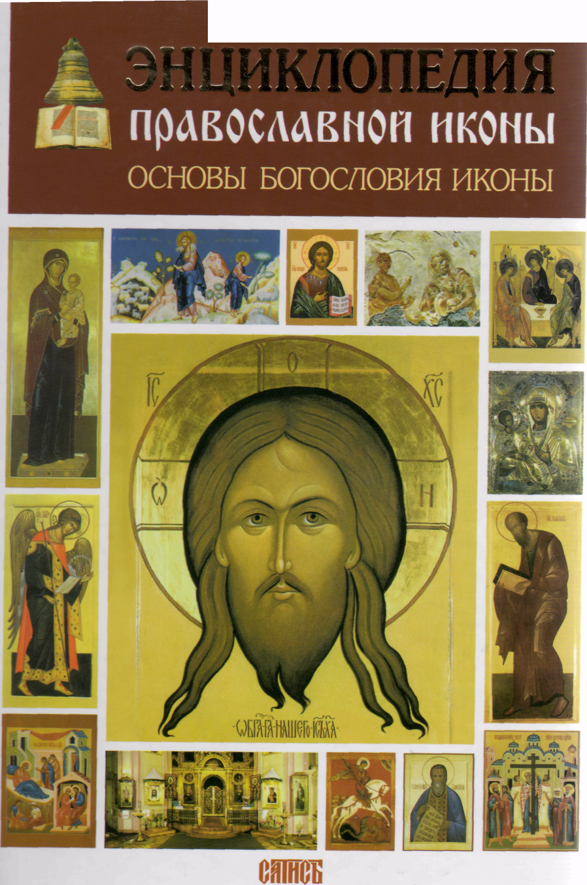
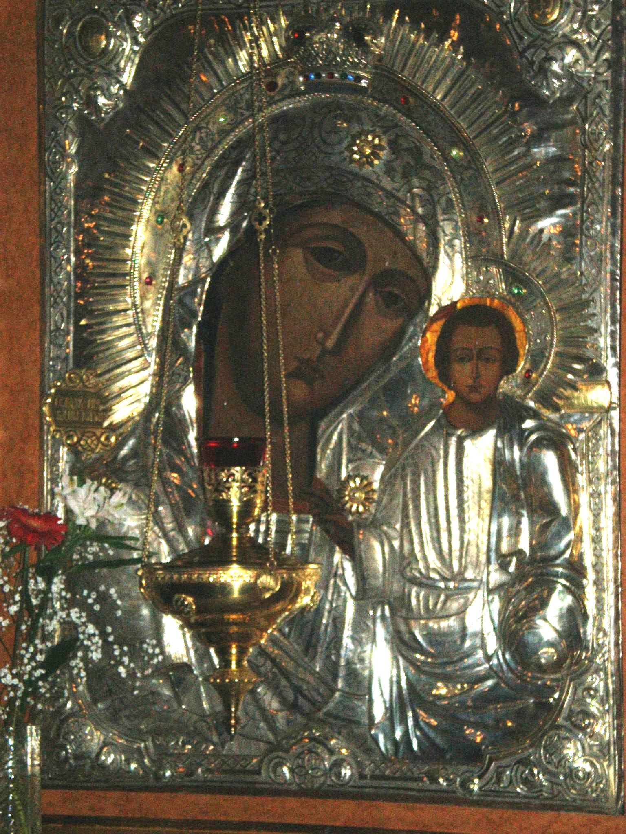
Божьей силою полна,
В каждом доме есть она,
В каждом доме, где про Бога
Люди помнят хоть немного.

Знай: с молитвой и постом
Все на ней выводится:
Бог, в сиянии святом,
Или Богородица,

Как молимся: Господи, помилуй! Пресвятая Богородице,
спаси нас!

Ангел Хранитель Святые
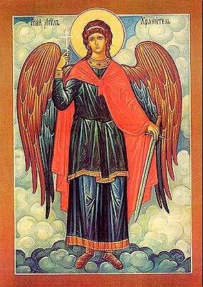
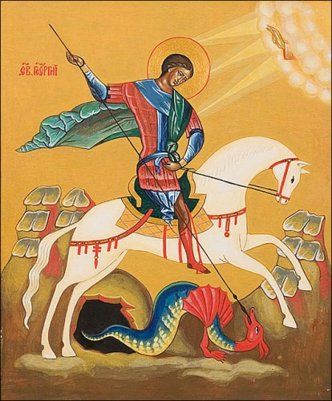
Или Ангелов чины,
Что нам только здесь видны,
Так они чисты, и -
Божие святые!

Вот - копьем в венце побед
Бьет святой дракона...
Не картина, не портрет
Это, а - икона!

Как молимся: Ангел мой, будь со мной! Святый
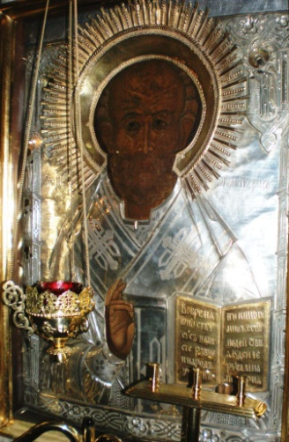
великомучениче Георгие, моли Бога о мне!
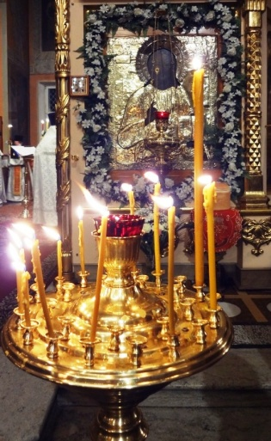
Лицо на иконе называется лик. Ликом мы называем лицо Господа, Богородицы, лица Ангелов и святых. Вокруг ликов всегда рисуется светлый круг – нимб. Нимб изображает свет, сияние. В Царствии Божием всегда светло, хотя светит там вовсе не солнце. Это Божий Свет. Светит Сам Господь.
Пред иконами горят лампады. Они обозначают любовь Бога ко всем нам.
Перед иконами мы зажигаем свечи. Они обозначают нашу любовь к Богу, к Пресвятой Богородице, к Ангелам и святым.

Слово «икона» происходит от греческого слова «изображение», «образ».
Когда мы смотрим на фотографии родных и близких, мы думаем о тех, кого мы любим. Также, когда мы поклоняемся иконам, мы мысленно обращаемся к тем, кто на них изображен.

- Расположите слова так, чтобы получилось предложение:
окно, через, небо, которое, Икона, смотрим, это, мы, в.

__________________________________________________________________________________________

Икона для христиан не является идолом, не заменяет нам Бога. Мы поклоняемся не доске и не краскам, а тем, кто на иконе изображен.
Слово «идол» означает все то, что человек любит больше, чем Бога. Богатство, слава, модные одежды, артисты становятся для нас идолами, если мы оказываем им слишком много внимания.

На 2 марта Д/з. У тебя есть дома твоя любимая икона? Расскажи о ней. Если икона небольшая, принеси ее на занятие.

23 февраля – День защитников Отечества. По традиции, Воскресная школа организует в этот день праздник. В 2014 г. тема Дня – Мужество как одно из основных качеств православных христиан.
С 10.00. до 12.00. для учеников школ «Лучик», «Родничок» и «Отрок» проводятся уроки мужества с соревнованиями на улице. Помощь в проведении соревнований оказывают ученики школы «Рассвет».
Приглашаем:
- пап и спортивных мам помочь в проведении соревнований,
- мам испечь блины с мясом (в этот день – заговенье на мясо) – нужно будет укрепить силы юных воинов.
Необходимо всем детям взять сменную одежду, чтобы переодеться после соревнований.

